FOOTARENA

Anforderungsanalyse

|  |  |
| --- | --- |
| **Autor(en):** | Alejandro Facal |
| **Version:** | 1.0 |
| **Erstellt am:** | 3. Dezember 2020 |
| **Letzte Änderung:** | 0. XXX 0000 |
| **Speicherort:** | Github |

Inhalt

1 Revisionen 3

2 Einleitung 4

2.1 Systemidee 4

2.2 Management Summary 4

2.3 Projektteam 4

2.4 Glossar 4

3 Ausgangslage (IST), Problembereiche 5

3.1 Beschreibung der Ausgangslage 5

3.2 Problembereiche und Schwachstellen 5

4 Ziele (SOLL) 6

4.1 Beschreibung der Ziele 6

4.2 Produktperspektive, Nutzen 6

4.3 Zielkonflikte 6

4.4 Abgrenzung 6

5 Anforderungsanalyse 7

5.1 Identifizierung der Akteure 7

5.2 Anforderungskatalog 8

5.2.1 F.REQ: Funktionale Anforderungen 8

5.2.2 NF.REQ: Nichtfunktionale Anforderungen 9

6 Systemablaufmodelle (Aktivitäten) 10

6.1 Aktivität "DVD ausleihen" 10

6.2 Aktivität «XY» 10

7 Risiko-Analyse 11

7.1 Risikokatalog 11

8 Anhang 12

8.1 Termine 12

8.2 Referenzen 12

# Einleitung

## Systemidee

todo die Systemidee (vier bis fünf Sätze) notieren.

Ich mache auf Unity einen Fussballminigame.

### Die wichtigsten Funktionen sind:

* Funktion 1: Die Figuren können den Ball durch einen Kick bewegen
* Funktion 2: Bei einem Gol gibt wird der Stand des Spieles aktualisiert (z.b 1 : 0)
* Funktion 3: Die Figuren können in die Luft springen, um einen Kopfball zu schiessen

## Management Summary

todo Eine mehr oder weniger ausführliche Beschreibung des Projektes, so dass auch ein Nicht-Informatiker versteht, um was es bei dem Projekt geht.

Ich mache einen Fussballminigame mit Unity. Im Spiel sollten 2 Personen auf einer Tastatur gegeneinander spielen können, jeder Spieler hat eine Figur, der den Ball kicken Kann (bzw. Kopfbälle). Nach jedem Tor wird der Stand des Spieles aktualisiert und es geht insgesamt auf 10 Tore.

## Projektteam

|  |  |  |  |
| --- | --- | --- | --- |
| **Name** | **Kürzel** | **Funktion** | **Kontakt (Telefon, Mail...)** |
| Urs Nussbaumer | nuu | Projektleiter | 041 371 24 28 urs.nussbaumer@ict-bz.ch |
| Alejandro Facal | faa | Entwickler | 078 645 04 03  afacalcastro@hotmail.com |
|  |  |  |  |
|  |  |  |  |

## Glossar

Die im Projekt verwendeten Fachbegriffe und Abkürzungen in alphabetischer Reihenfolge.

|  |  |
| --- | --- |
| **Begriff** | **Beschreibung** |
| SRS | Software Requirement Specification (Anforderungsspezifikation nach IEEE) |
| SQL | Structured Query Language |
|  |  |
|  |  |
|  |  |
|  |  |

# Ausgangslage (IST), Problembereiche

In diesem Kapitel wird die Ausgangslage beschrieben und es werden die Problembereiche identifiziert, die sich in der heutigen Situation zeigen.

## Beschreibung der Ausgangslage

todo Ausgangslage beschreiben (IST-Zustand). Wo steht wir jetzt?

## Problembereiche und Schwachstellen

todo Welches sind die Schwachstellen der jetzigen Lösung? Welche Probleme bestehen?

# Ziele (SOLL)

In diesem Kapitel werden die übergeordneten Ziele beschrieben, die mit dem zu entwickelnden System erreicht werden sollen.

## Beschreibung der Ziele

todo Das übergeordnete Ziel ist es…

Dass 2 Spieler gegeneinander auf 10 Tore spielen können.

## Produktperspektive, Nutzen

todo Beschreiben, welchen Nutzen der Auftraggeber vom zu entwickelnden Produkt haben wird, wenn das Projekt erfolgreich beendet worden ist.

Der Kunde kann einen Spiel mit einer anderen Person spielen. Wenn er dann auf 10 Tore kommt, ist der bessere Fussballer 😉.l

## Zielkonflikte

todo Wer hat welche Erwartungen an das zu entwickelnde System? Gibt es potenzielle Zielkonflikte? *Falls es Zielkonflikte gibt: hier notieren, sonst dieses Kapitel löschen.*

Der Spieler erwartet, dass man mit der Figur allgemein spielen kann (Bewegen, schiessen, foulen).

## Abgrenzung

todo Gibt es etwas, das man explizit nicht erreichen möchte/soll/will? Etwas, was das zu entwickelnde Produkt nicht können muss? *Falls es Abgrenzungen gibt: hier notieren, sonst dieses Kapitel löschen.*

# Anforderungsanalyse

Die Anforderungen an das zu entwickelnde System definieren alle zu erfüllenden Eigenschaften oder die zu erbringende Leistung, sowie allfällige technische Vorgaben und weitere Forderungen des Kunden im Zusammenhang mit dem (den) zu erstellenden Produkt(en).

## Identifizierung der Akteure

Ein Akteur bezeichnet eine Rolle, die mit dem System interagiert. Es werden 2 Akteure unterschieden: todo: richtige Akteure finden/eintragen sowie Rechte und Kontextdiagramm anpassen

**Spieler:** Kann den Spiel starten und die Ihm zugewiesene Figur bewegen.

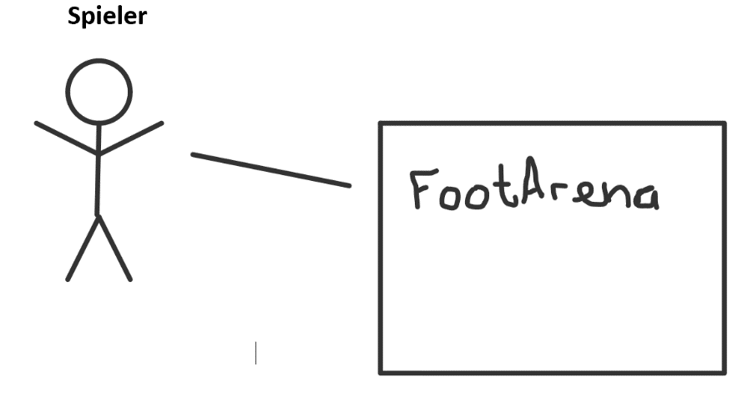

## Anforderungskatalog

Der Anforderungskatalog ist eine priorisierte Liste, die alles enthält, was im zu entwickelnden Produkt enthalten sein soll. Es wird unterschieden zwischen funktionalen und nicht-funktionalen Anforderungen.

Jede Anforderung ist in Alltagssprache, in der Form einer "User-Story", formuliert, mit einer ID zur späteren Identifizierung versehen sowie mittels 3 verschiedener Kategorien priorisiert: 1 = hohe Prorität, 2 = mittlere Priorität, 3 = keine Priorität. Diese drei Prioritäten repräsentieren die Verpflichtungen "must", "should" und "nice to have".

Im Verlauf der Zeit können neue Anforderungen hinzukommen und/oder bestehende Anforderungen können wegfallen. Anforderungen, die wegfallen, sind im Dokument zu belassen und als ~~gestrichen~~ zu markieren.

Hinter einer Anforderung kann ihn eckigen Klammern in der Form [Z#] eine Zusatzinformation hinterlegt werden und mit [F#] bzw. [F#, F#, …] können eine oder mehrere offene Fragen referenziert werden.

### A: Funktionale Anforderungen

|  |  |  |
| --- | --- | --- |
| **ID** | **Anforderung** | **Prio** |
| A001 | Als Kunde möchte ich einen Spielfeld haben (Mit Tore). [F1] | 1 |
| A002 | Als Spieler möchte ich meine Figur bewegen können. [Z1] | 1 |
| A003 | Als Spieler möchte ich mit meiner Figur den Ball schiessen können und einen Gol machen. | 1 |
| A004 | Als Spieler möchte ich noch einen speziellen Gamemode spielen können (z.b Ball geht schneller oder bzw. die Figuren können sich schneller bewegen) | 1 |
| A005 | Als Kunde möchte ich, dass jede Figur an verschiedene Tasten angebunden sind. | 1 |
| A006 | Als Entwickler möchte ich Fouls im Spiel einbauen. | 2 |
| A007 | Als Spieler möchte ich den Ball mit einem Kopfball treffen. | 2 |
| A008 | Als Kunde möchte ich, dass jede Figur an verschiedene Tasten angebunden sind. | 2 |
| A009 | Als Spieler möchte ich verschiedene Figuren auswählen können |  |

#### Offene Fragen

[F1] Was genau bla….?

#### Zusatzinformationen

[Z1] Blub.

### NF: Nichtfunktionale Anforderungen

|  |  |  |
| --- | --- | --- |
| **ID** | **Anforderung** | **Prio** |
| NF001 | Jeder User-Input muss auf Schädlichkeit geprüft werden, sodass ein Einschleusen von JavaScript-Code, SQL-Injection, u.ä. nicht möglich ist. | 1 |
| NF002 | Der Quellcode muss gut dokumentiert sein. | 1 |

# Systemablaufmodelle (Aktivitäten)

Dieses Kapitel zeigt die wichtigsten und/oder komplexesten funktionalen Anforderungen in ihrem Ablauf. Dazu werden die einzelnen Aktivitätsschritte detailliert analysiert. Für die Darstellung der einzelnen Aktivitätsschritte werden Aktivitätsdiagramme nach UML verwendet.

todo sofern hilfreich: Aktivitägendiagramme erstellen und hier hinterlegen (Hinweis: Es muss nicht UML sein, Flussdiagramme sind auch OK).

## Aktivität "DVD ausleihen"

Das folgende Aktivitätsdiagramm zeigt die einzelnen Aktivitäten, die sich aus der Anforderung F.REQ.002 (siehe Kapitel "0") ergeben.

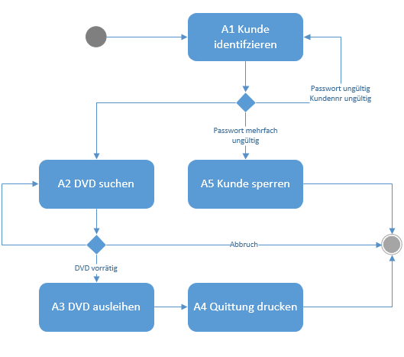

## Aktivität «FOOTARENA»

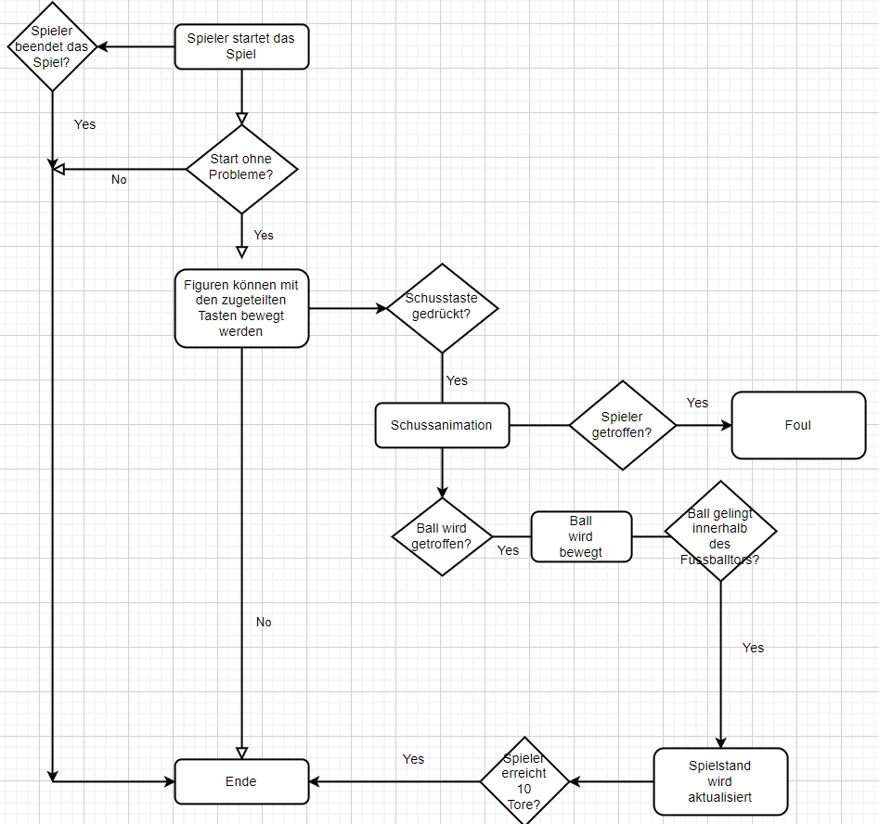

# Risiko-Analyse

Ziel der Risiko-Analyse ist es, die Kontrolle zu haben über die wesentlichen Projektrisiken während des Projektverlaufs sowie die Identifizierung der grössten respektive der schwerwiegendsten Risiken, welche dann bei der Implementation als erstes angegangen/getestet werden (Greatest Risk First).

## Risikokatalog

Legende:

* **w** = Wahrscheinlichkeit des Auftretens: 1 = null, 2 = klein, 4 = eher klein 6=mittel 8=hoch, 10 = sehr hoch, >50%
* **b** = Bedeutung der Auswirkungen: 1 keine, 3 minim, 6 signifikant, 8 schwer, 10 fatal, Abbruch
* **p** = Prävention, Behebung, Vermeidung: 1 gratis, 3 leicht, 4 gut 90%, 6 mittel, 8 schlecht,10 unvermeidbar

Das grösste Risiko steht am Anfang des Katalogs, das geringste am Ende.

|  |  |  |  |
| --- | --- | --- | --- |
| **Nr: Risiko** | R.1: Lorem Ipsum | **w * b * p** | 2 * 6 * 6 (72) |
| Ursache |  | | |
| Folgen |  | | |
| Massnahmen |  | | |

|  |  |  |  |
| --- | --- | --- | --- |
| **Nr: Risiko** | R.2: Lorem Ipsum 2 | **w * b * p** | 2 * 6 * 6 (72) |
| Ursache |  | | |
| Folgen |  | | |
| Massnahmen |  | | |

|  |  |  |  |
| --- | --- | --- | --- |
| **Nr: Risiko** | R.3: Lorem Ipsum 2 | **w * b * p** | 2 * 6 * 6 (72) |
| Ursache |  | | |
| Folgen |  | | |
| Massnahmen |  | | |

# Anhang

## Termine

|  |  |  |
| --- | --- | --- |
| **Datum** | **Ziel, Beschreibung, Meilenstein** | **Verantwortlich** |
| 13.12.2016 | Fertigstellung Iteration 1, Prototyp dem Kunden zeigen (Sitzung) |  |
| 18.12.2020 | Meilenstein |  |
|  |  |  |
|  |  |  |
|  |  |  |